[大连理工大学环境学院教育部重点实验室研究遭质疑，XRD 图谱现相同疑云](https://mp.weixin.qq.com/s?__biz=MzkzNTc5NDgwMw==&mid=2247494641&idx=1&sn=3e587cd51c1a5c92e436333aaa97c63e)

急先锋[先锋科研](javascript:void(0);)2025-04-15 22:54:00浙江

**点击上方蓝字关注先锋科研**



文 | 急先锋

**论文信息**

近日，2025 年发表于《Journal of Membrane Science》期刊，题为 "Carbon nitride 2D nanosheets enhanced rGO membranes for water treatment: Forward osmosis and photocatalysis"的研究存在数据异常情况。该研究由 Yiyang Liu、Mengyang Lu、Hao Fang、Hanmin Zhang（通讯作者）共同完成，通讯单位为大连理工大学环境学院工业生态与环境工程教育部重点实验室。



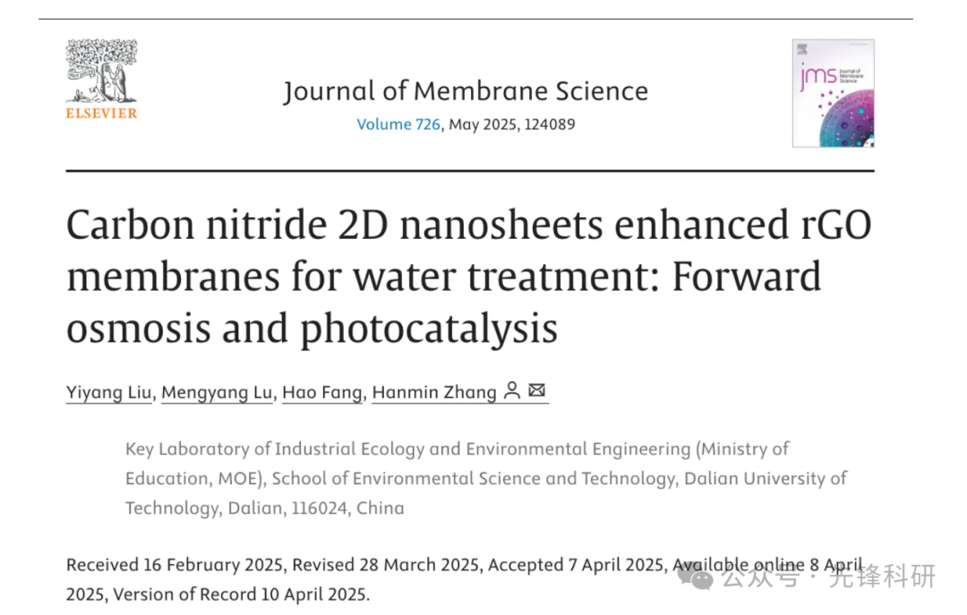

**质疑信息**

2025年4月评论人Tetraphleps parallelus指出：

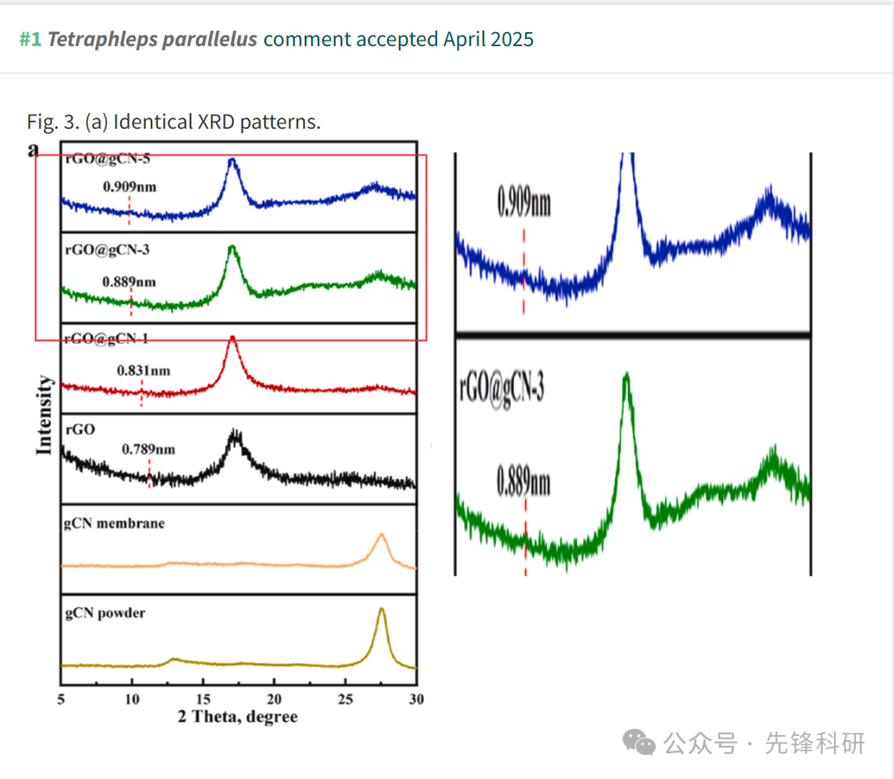

**参考链接：**

https://pubpeer.com/publications/CD49C99DD917B053E600C145D8C7EB#0

**END**



**免责申明**

本文中的所有信息均源自学术网站及已公开资料。我们虽努力确保信息的准确性与完整性，但无法对此做出绝对保证。若发现任何纰漏或不实之处，请及时联系公众号后台，以便进行更正或删除。